Novi APC NetBotz® sistem za praćenje i upravljanje kompanije Schneider Electric poboljšava fizičku bezbednost edge data centara zahvaljujući integrisanoj nadzornoj, senzorskoj i kontroli pristupa
- Kombinacija snimanja video snimaka i badge rack kontrole pristupa omogućava menadžerima objekata i IT menadžerima da zaštite edge data centre i poštuju standarde
- Sveobuhvatna bezbednost i praćenje okruženja preko samo jedne IP adrese umanjuju složenost i ubrzavaju instaliranje

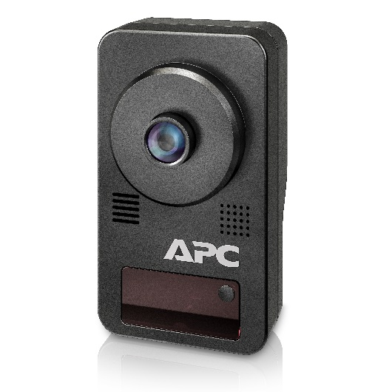
Schneider Electric, lider u digitalnoj transformaciji upravljanja energijom i automatizacijom, predstavio je novi APC NetBotz® sistem za praćenje i upravljanje koji IT okruženju pruža poboljšano praćenje, upravljanje i kontrolu. Novi NetBotz sistem obuhvata uređaje NetBotz Rack Monitor 750 i NetBotz Camera Pod 165.
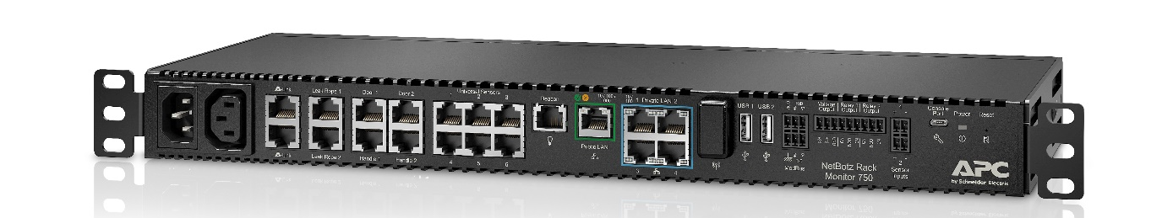
Nastavljajući tradiciju inovacija u praćenju data centara i IT okruženja dugu 20 godina, NetBotz 750 uvodi novu moćnu softversku platformu i pojednostavljeno upravljanje senzorima kao prvu liniju odbrane u nesmetanom funkcionisanju IT sistema. Napravljen tako da IT profesionalcima obezbedi vidljivost i praćenje koji su neophodni u borbi protiv fizičkih i pretnji iz okruženja za edge data centre, kao što su visoka temperatura i vlažnost, curenje vode, dim i požar, kao i krađa i slučajne greške osoba sa pristupom fizičkoj infrastrukturi. S obzirom da je u pitanju EcoStruxure™ Ready uređaj, omogućeno je centralizovano upravljanje signalima za opasnost i podacima senzora iz višestrukih NetBotz jedinica za praćenje na DCIM platformi zasnovanoj na cloudu - EcoStruxure IT.
„IT oprema je postala toliko otporna poslednjih godina da ljudi ponekad zaboravljaju koliko je okruženje bitno”, kaže Ron Katancaro, potpredsednik za rack sisteme i NetBotz u kompaniji Schneider Electric. „Zbog velike rasprostranjenosti edge mreža u današnje vreme, IT oprema se često smešta na netipičnim mestima za računarske sisteme, sa visokom stopom prisutnosti ljudi i nepredvidivim uslovima okruženja, tako da je od ključne važnosti da se uvede senzorna, nadzorna i kontrola pristupa. NetBotz nove generacije je rešenje spremno da zaštiti ova visoko specijalizovana okruženja.”
Podaci iz istraživanja firme Infonetics pokazuju da organizacije gube čak 100 miliona dolara godišnje zbog prekida rada IT sistema, a najčešći rizici u okruženju kao što su curenje vode, visoka temperatura i vlažnost odgovorni su za 11 odsto slučajeva prestanka rada data centara godišnje.
Pored najvišeg nivoa bezbednosti i praćenja okruženja koje nudi trenutni asortiman NetBotz proizvoda, u karakteristike proizvoda nove generacije se ubrajaju:
- integrisana nadzorna, senzorna i badge kontrola pristupa koja zahteva samo jednu IP adresu pojednostavljuje upravljanje i ubrzava instaliranje;
- nove kamere visoke rezolucije za rad u uslovima slabog osvetljenja, garantuju bolju vidljivost neophodnu za smanjenje pojedinačnih pretnji po edge data centre;
- snimanje video snimaka na osnovu signala za opasnost poput registrovanja kretanja ili otvorenih vrata pojednostavljuje upravljanje snimcima nadzora,
- kombinacija badge rack kontrole pristupa i snimanje video snimaka omogućavaju efikasan revizorski trag, što organizacijama pomaže da se usklade sa zahtevima različitih tela za standarde u oblasti podataka;
- ugrađena podrška za bežične senzore ubrzava instaliranje tako što eliminiše kablovsku infrastrukturu koja je obično neophodna za praćenje okruženja.

NetBotz Rack Monitor 750 i Camera Pod 165 su dostupni u prodaji. NetBotz 250, lansiran u oktobru 2016. godine, nastaviće da se prodaje kao osnovno rešenje za praćenje okruženja.

Za više informacija o proizvodnoj liniji NetBotz, posetite našu internet stranicu za bezbednost i praćenje okruženja.
O kompaniji Schneider Electric
Schneider Electric je lider u oblasti digitalne transformacije upravljanja energijom i automatizacijom u domovima, zgradama, data centrima, infrastrukturi i privredi.

Prisutan u preko 100 zemalja sveta, Schneider je neprikosnoveni lider u upravljanju električnom energijom – srednjeg napona, niskog napona i sigurnosnog napajanja, i sistema za automatizaciju. Obezbeđujemo integrisana rešenja za efikasnost, kombinujući električnu energiju, automatizaciju i softvere.

U našem globalnom Ekosistemu, sarađujemo sa najvećim partnerima, integratorima i razvojnim firmama na svojoj Otvorenoj platformi kako bismo ostvarili kontrolu u realnom vremenu i operativnu efikasnost.

Smatramo da veliki ljudi i partneri čine Schneider velikom kompanijom i da naša posvećenost inovacijama, različitosti i održivosti odslikava naš moto „Life Is On” svuda, za svakoga i u svakom trenutku.
www.se.com/rs
Discover Life Is On

Povezani članci:
- Uvod u NetBotz liniju proizvoda
- Nadzor okruženja eGuide
- Schneider Electric edge rešenja
Pratite nas na:
Hashtags: #NetBotz #EcoStruxure #EdgeComputing #LifeIsOn

